# 奈曼旗八仙筒国有林场党支部开展

# “践行八项规定 弘扬风清气正”警示教育主题党日活动

为持续推动深入贯彻中央八项规定精神学习教育走深走实，强化党员干部作风建设。 6月12日，八仙筒林场党支部开展“践行八项规定 弘扬风清气正”学习教育主题党日活动。

首先，林场负责人给大家讲授专题党课。他强调中央八项规定是长期有效的铁规矩、硬杠杠。要时刻绷紧作风建设这根弦，保持战略定力，持续深化落实中央八项规定精神。要坚决杜绝官僚主义和形式主义，筑牢杜绝违规吃喝的思想根基，以实际行动践行中央八项规定精神。要聚焦主责主业，推动中央八项规定与林场工作深度融合，让求真务实、清正廉洁成为党员干部的鲜明底色。

随后，集中观看了专题警示教育片《不负十四亿》，给在场的每一位党员干部敲响了警钟，让大家深刻认识到违反中央八项规定精神绝非“小事小节”，而是触碰纪律红线、破坏政治生态的严重问题。

此次党日活动，不仅是对党员干部廉洁自律意识的强化，更是为林草事业工作发展提供了坚实的政治保障。下一步，八仙筒林场党支部将继续开展更多有实效的党日活动，以实际行动贯彻中央八项规定精神、推进党风廉政建设，为推动党建工作高质量发展提供有力支撑。

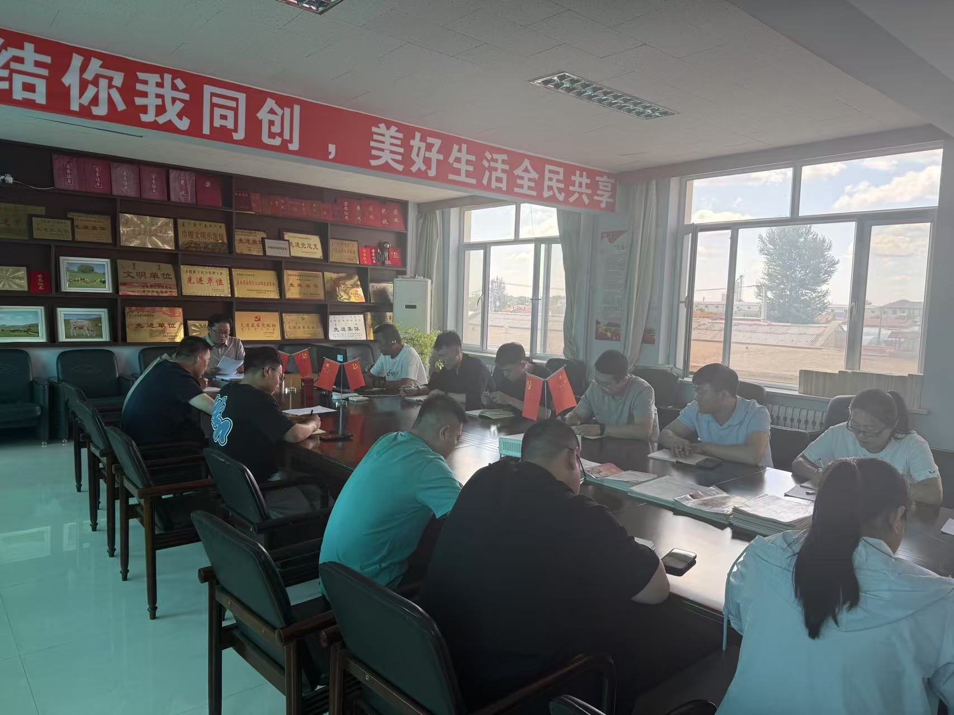

奈曼旗八仙筒国有林场党支部

2025年6月12日